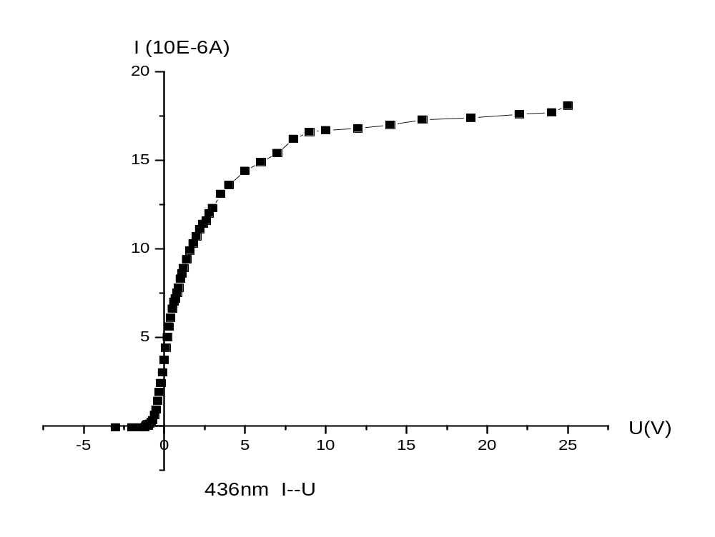
波成436nm的I——U图线
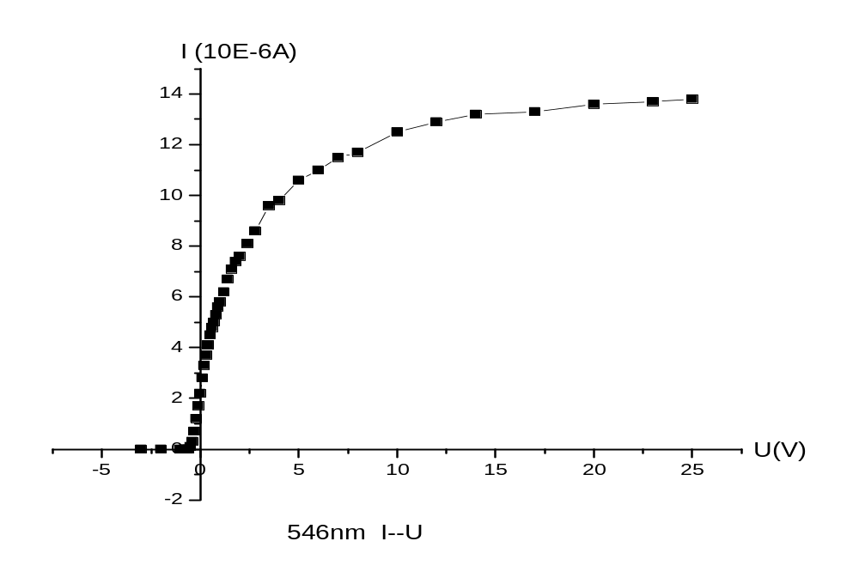
波成546nm的I——U图线
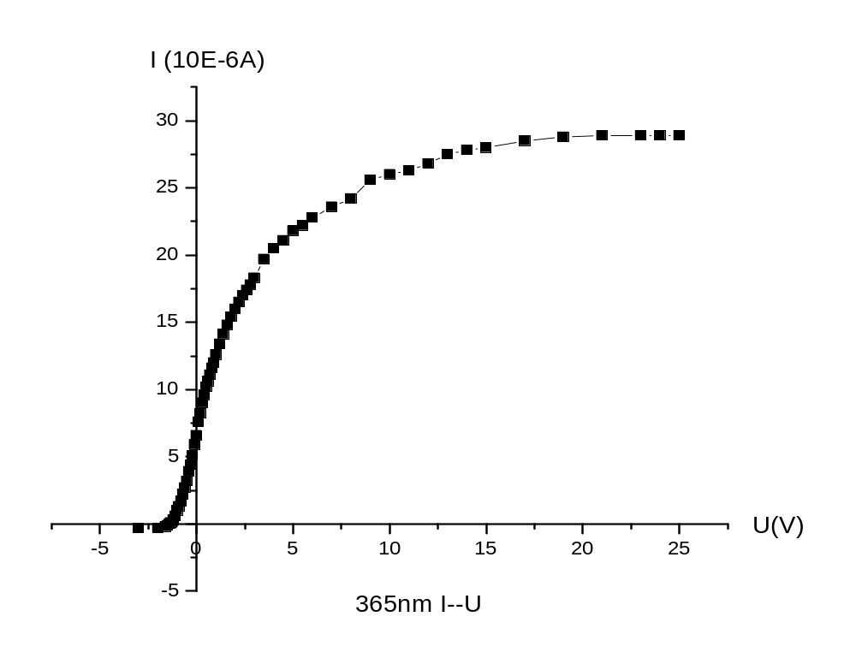
波成365nm的I——U图线
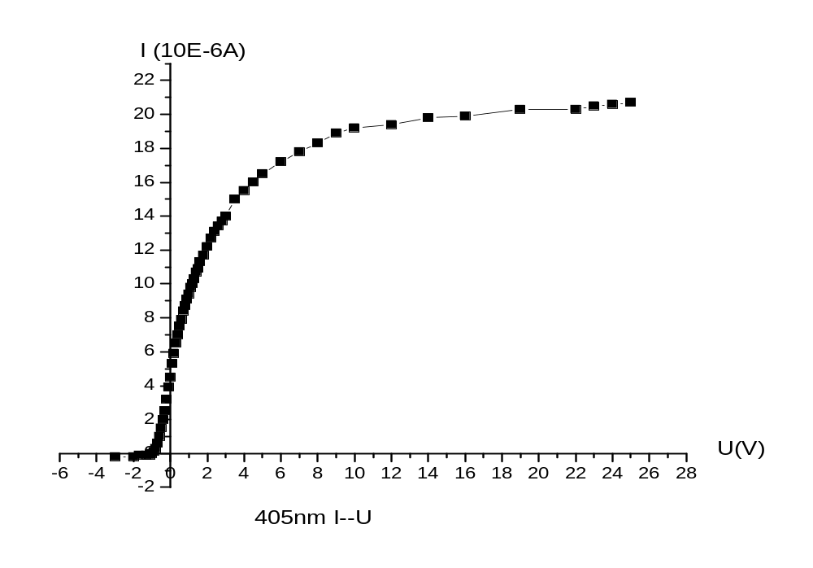
波成405nm的I——U图线
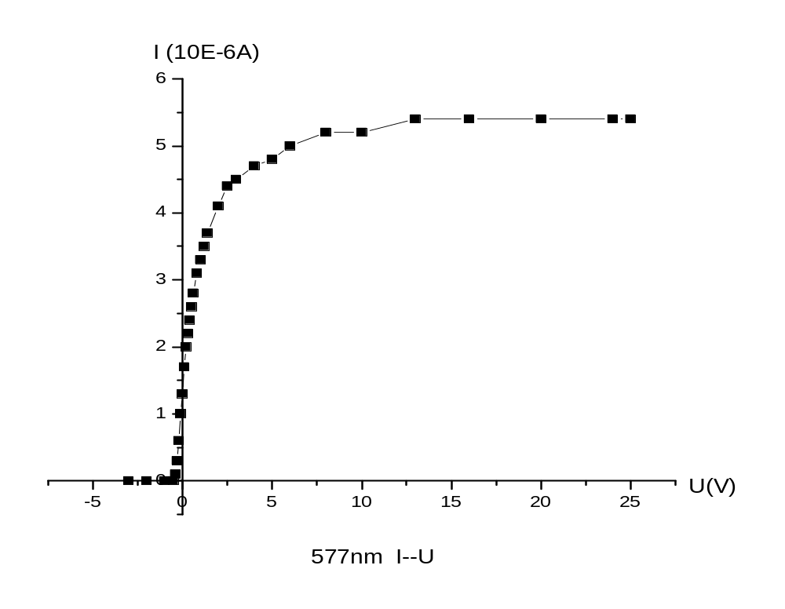
波成577nm的I——U图线
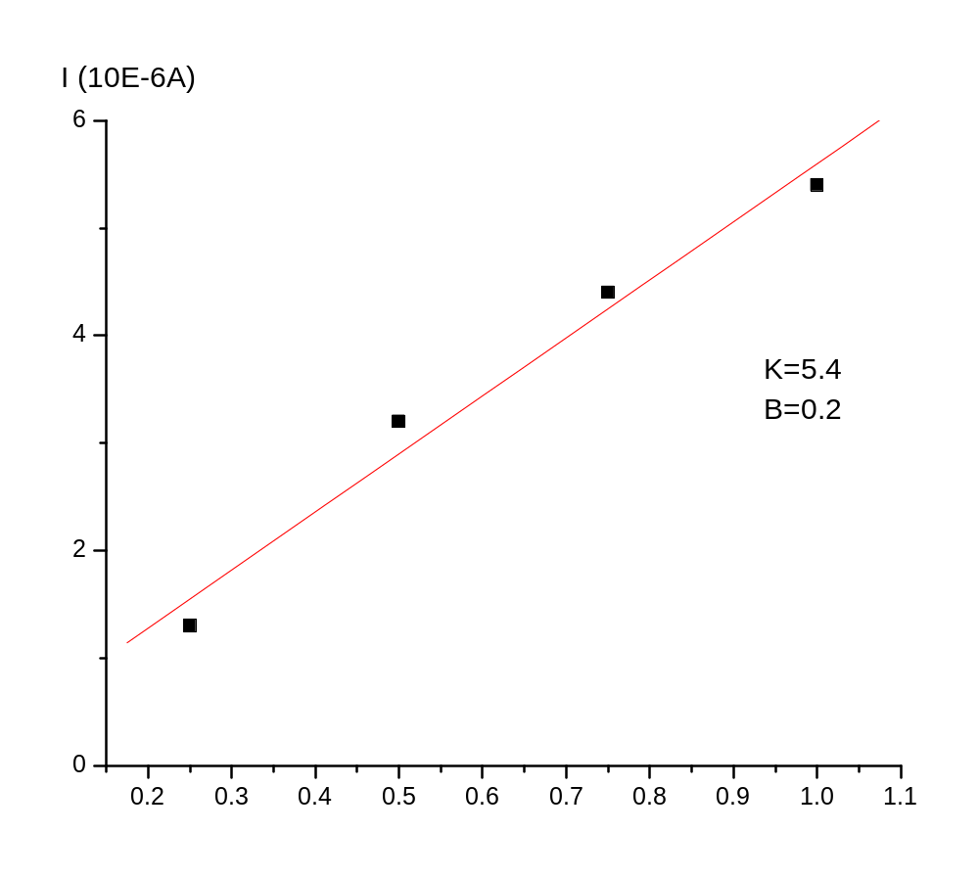
I--光强百分比
结论：I与光强成正比关系，K为斜率，B为截距

波长与截止电压

频率v (10¹⁴Hz) | 8.216 | 7.410 | 6.882 | 5.492 | 5.198
截止电压绝对值|Ua| (V) | 1.6 | 1.1 | 1 | 0.6 | 0.5

线性拟合：
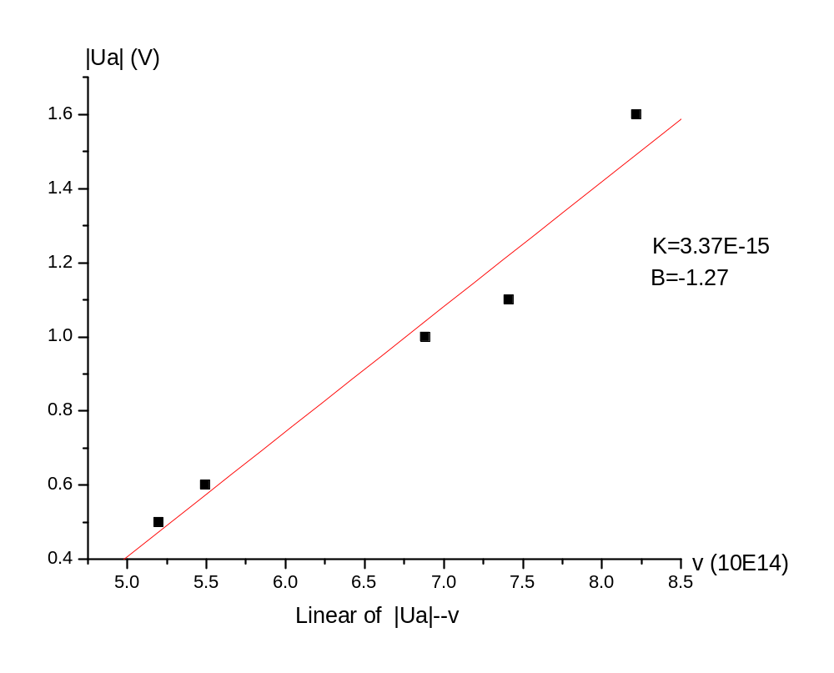

公式：
|Ua|=Kv+B
计算得：
h=e*K=1.6*10⁻¹⁹*3.37*10⁻¹⁵=5.39*10⁻³⁴ J·S
A=e*|B|=1.6*10⁻¹⁹*1.27=2.03*10⁻¹⁹ J
v₀=A/h=2.03*10⁻¹⁹/(5.39*10⁻³⁴)=3.77*10¹⁶ Hz

